TB-11a

**Reaktionstypen in der organischen Chemie**

1. **Fasse die Reaktionsmechanismen der organischen Chemie ausgehend vom Alkohol zusammen.**
2. **Ordne die Reaktionen einzelnen Reaktionsmechanismen zu und benenne die Moleküle.**

|  |
| --- |
|  |
|  |
|  |

1. **Formuliere die Herstellung von Ethanol aus Ethen und Wasser. Diskutiere die Unterschiede des hergestellten Ethanol im Vergleich zu Ethanol, welches durch Gärung gewonnen wird.**

Lösung:

**Frage 1:**

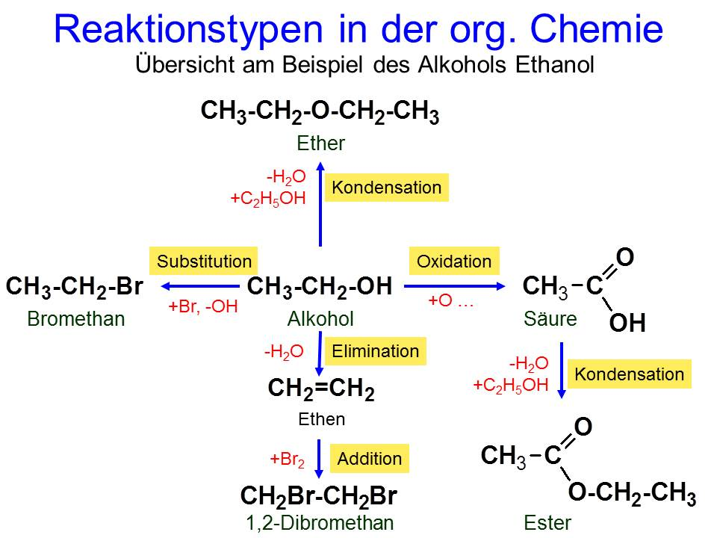

Grafik: Friedrich Saurer

**Frage 2:**

Addition: Ethen, Wasserstoff, Ethan

Elimination: Propan-1-ol, Propen, Wasser

Substitution: Monobromethan, Kaliumhydroxid, Ethanol, Kaliumbromid

**Frage 3:**

Das Ethanol ist immer Ethanol unabhängig davon wie das Molekül entstanden ist.

Gespräch über Nahrungsmittel, industriell hergestellte Lebensmittelinhaltstoffe, naturidente Inhaltsstoffe, …

Information zur Frage

Mögliche Zuordnung - Themenbereiche:

* Reaktionstypen in der organischen Chemie (TB7)

Kompetenzen

|  |  |  |
| --- | --- | --- |
| ***Kompetenz*** | ***Frage*** | ***Operator*** |
| Reproduktion | 1, 2, 3 | Fasse zusammen, Benenne, Formuliere |
| Transfer | 2 | Ordne zu |
| Reflexion und Problemlösung | 3 | Diskutiere |

Versionsübersicht:

|  |  |  |  |
| --- | --- | --- | --- |
| ***Version*** | ***Datum*** | ***erstellt von /***  ***überarbeitet von*** | ***Inhalt*** |
| 1 | 4.9.2014 | Friedrich Saurer | Frage erstellt |
|  |  |  |  |
|  |  |  |  |
|  |  |  |  |
|  |  |  |  |

Externe Quellen

|  |  |
| --- | --- |
| Reaktionsgleichungen | Friedrich Saurer |
| Übersichtsgrafik (Lsg) | Friedrich Saurer |
|  |  |
|  |  |